Будущее Улетовского района - в развитии сельскохозяйственной отрасли
Каждая территория Забайкальского края обладает особенностями, которые являются ресурсами для экономического роста. Большинство муниципальных образований Забайкальского края считают сельскохозяйственную отрасль наиболее перспективной. Глава Улетовского района Александр Синкевич рассказал о деятельности своего района в данном направлении.
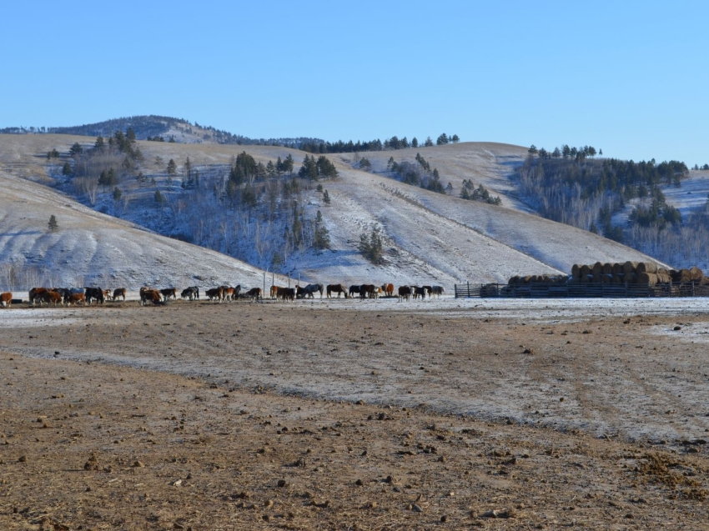
Фото из архива пресс-службы министерства сельского хозяйства Забайкальского края
«Одно из главных направлений развития Улетовского района это в первую очередь развитие сельскохозяйственной отрасли. Самый крупный игрок племенной завод «Комсомолец». В этом году предприятие подготовило полторы тысячи гектаров. В 2020 году к нам в район зашел еще один сельхозпроизводитель, занимающийся растениеводством, ООО «Доронинское». Предприятие подготовило две тысячи гектаров земли. В 2021 году будет сеять рапс и другие сельскохозяйственные культуры», - рассказывает Александр Синкевич.
Глава подчеркнул, что развитие сельскохозяйственной отрасли в муниципальном образовании во многом связано с восстановлением деятельности Улетовского молокозавода.
«Рассчитываем, что в следующем году у молокозавода появится хозяин, который возродит его деятельность. Уже сейчас есть предполагаемый покупатель. Это был бы хороший толчок для развития сельского хозяйства в районе. Молочное производство всегда было развито в Улетовском районе, мы являемся одним из лидеров по поставке молочного сырья на молокозавод города Читы. В год сбор молока составляет порядка трех с половиной тысяч тонн», - отметил глава муниципального района «Улетовский район» Александр Синкевич.

